SỞ GD&ĐT HÀ NỘI  CỤM TRƯỜNG THPT CM-TO | KỲ THI OLYMPIC NĂM HỌC 2023 - 2024  Môn thi: Hóa Học - Lớp: 11  Ngày thi: 13/4/2024, Thời gian làm bài: 150 phút  (Không kể thời gian phát đề)  (Đề thi gồm có 5câu, 4 trang)
ĐỀ CHÍNH THỨC
Câu 1 (4 điểm).
1.1. (2,5 điểm). Xét cân bằng sau trong một bình kín:
Ở 820⁰C hằng số cân bằng .
a) Phản ứng trên là phản ứng tỏa nhiệt hay thu nhiệt, vì sao?
b) Viết biểu thức tính hằng số cần bằng?
c) Khi phản ứng đang ở trạng thái cân bằng, nếu biến đổi một trong những điều kiện sau đây thì cân bằng trên thay đổi như thế nào? Giải thích?
• Giảm nhiệt độ của phản ứng.
• Nạp thêm khí CO₂ vào bình phản ứng.
• Thực hiện phản ứng trên trong bình có dung tích lớn hơn.
• Lấy bớt một lượng CaCO₃ ra khỏi bình phản ứng.
1.2. (1,5 điểm). Hỗn hợp gồm 1 mol H₂ và 1 mol I₂ được đốt nóng trong bình phản ứng có thể tích 30 lít đến nhiệt độ 470⁰C. Cho phản ứng:
Hãy tính:
a) Số mol I₂ còn lại khi cân bằng thiết lập.
b) Áp suất tổng cộng trong bình phản ứng.
c) Nếu đưa tiếp vào hỗn hợp 1 mol H₂, đến khi phản ứng đạt trạng thái cân bằng mới, hãy xác định số mol H₂ còn lại trong bình phản ứng.
Câu 2 (5,5 điểm).
2.1. (2,75 điểm). Cho sơ đồ chuyển hóa sau:
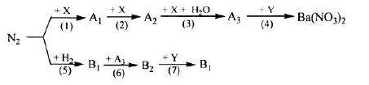
a) Hãy xác định công thức hóa học của các chất có mặt trong sơ đồ chuyển hóa trên?
b) Hoàn thành các phương trình phản ứng theo sơ đồ chuyển hóa.
2.2. (1,75 điểm). Đốt cháy hoàn toàn 13,44 gam một muối sulfide của kim loại M hoá trị II, bằng lượng oxi vừa đủ thu được chất rắn A và khí B. Hoà tan A bằng dung dịch H₂SO₄ 13,720% (vừa đủ) thu được dung dịch muối nồng độ 20,144%, làm lạnh dung dịch này đến t⁰C thấy tách ra 12,50 gam tinh thể T, phần dung dịch bão hoà có nồng độ 14,589%. Biết trong các phản ứng trên M có hoá trị không đổi.
a. Xác định kim loại M?
b. Xác định công thức của tinh thể T.
2.3. (1 điểm). Trộn 400 gam một loại phân bón X có chứa a% muối (NH₄)₂HPO₄ với 100 gam phân bón Y chứa b% KNO₃, thu được hỗn hợp Z là một loại phân bón NPK (các chất còn lại trong X, Y không chứa N, P, K). Phân bón Z có độ dinh dưỡng theo đạm và kali lần lượt là 13,3% và 7,05%. Tính tỉ lệ a : b?
Câu 3 (2,5 điểm). Hợp chất hữu cơ (E) có các dữ liệu thực nghiệm sau:
- Kết quả phân tích nguyên tố của (E) có 53,33% oxygen về khối lượng.
- Kết quả đo phổ khối lượng (MS) và phổ hồng ngoại (IR) của hợp chất (E) được cho như hình bên dưới:
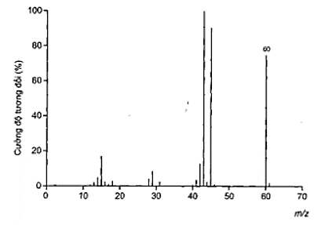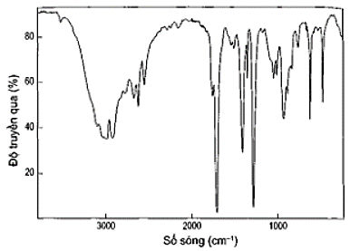
Dựa vào bảng đối chiếu tín hiệu phổ hồng ngoại của các nhóm chức:
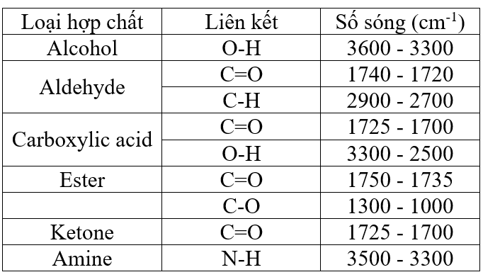
a) Hãy xác định công thức cấu tạo của E?
b) Dùng dung dịch NaOH 0,1 M với chất chỉ thị phenolphtalein để chuẩn độ xác định nồng độ chất E có trong 10ml dung dịch X, để đảm bảo độ tin cậy, tiến hành chuẩn độ 3 lần, kết quả được ghi trong bảng:
Kết quả các lần thực hiện | Lần 1 | Lần 2 | Lần 3
V_{NaOH} (ml) | 4,25 | 4,30 | 4,20
Chấp nhận sai số không đáng kể, các thành phần khác trong dung dịch X không ảnh hưởng đến kết quả chuẩn độ. Biết khối lượng riêng của dung dịch X là 1,05g/ml. Tính nồng độ phần trăm của chất E trong dung dịch X?
Câu 4 (4,5 điểm).
4.1. (3 điểm). Cho hình vẽ mô tả thí nghiệm điều chế và thử tính chất hóa học của hydrocarbon R, tiến hành ở nhiệt độ phòng (25ºC, 1Bar).  a) Hãy đề nghị chất rắn (A), các dung dịch hóa chất thích hợp trong Bình (1), Bình (2), Cốc (3) và viết các phương trình phản ứng hóa học xảy ra trong thí nghiệm. Biết rằng các dung dịch sử dụng trong bình 1, bình 2, cốc 3 khác nhau, hiện tượng quan sát được là: ở bình (1) có kết tủa xuất hiện, dung dịch ở bình 2 bị nhạt màu, bình (3) có kết tủa xuất hiện và dung dịch bị nhạt màu. | 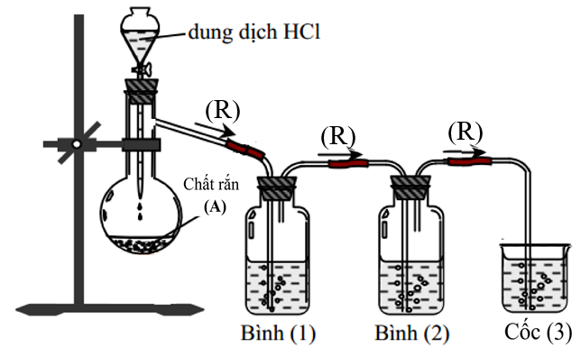
b) Đốt cháy hoàn toàn m gam (R) rồi dẫn toàn bộ sản phẩm cháy thu được vào bình chứa sẵn 500mL dung dịch Ca(OH)₂ 0,2M. Sau thí nghiệm thấy khối lượng dung dịch giảm 1,54 gam so với ban đầu. Tính giá trị m?
4.2. (1,5 điểm). Đốt cháy hoàn toàn m gam hiđrocacbon mạch hở X (28 < M_{X} < 56), thu được 5,28 gam CO₂. Mặt khác, m gam X phản ứng tối đa với 19,2 gam Br₂ trong dung dịch.
a) Tính giá trị của m?
b) Khi cho X tác dụng với lượng dư AgNO₃ trong NH₃ thu được m gam kết tủa. Tính giá trị của m?
Câu 5 (4 điểm).
5.1. (2,5 điểm). Đốt cháy hoàn toàn m gam alcohol X, sinh ra 6,72 lít CO₂ (đktc) và 7,2 gam H₂O. Viết công thức cấu tạo có thể có của X và tên gọi theo danh pháp thay thế.
5.2. (1 điểm). Khi trộn 5% ethanol, 35% heptane, 60% octane theo thể tích, ta thu được xăng E5. Xăng E5 là một loại xăng sinh học giúp thay thế một phần nhiên liệu hóa thạch, phù hợp với xu thế phát triển chung trên thế giới và góp phần đảm bảo an ninh năng lượng quốc gia. Quá trình đốt cháy hoàn toàn 1mol mỗi chất có trong xăng E5, nhiệt sinh ra được cho trong bảng:
Chất | Ethanol | Heptane | Octane
KJ/mol | 1367 | 4825 | 5460
Các phản ứng xảy ra hoàn toàn, có 20% năng lượng giải phóng ra đã bị thất thoát vào môi trường. Một xe máy chạy 1 giờ cần một năng lượng là 37688 kJ. Hãy trình bày cách tính thời gian xe máy đó sử dụng hết 3 kg xăng E5 trên. (Các dữ liệu tính toán làm tròn đến 2 chữ số sau dấu phẩy)
----- HẾT -----

Thí sinh không được sử dụng tài liệu, cán bộ coi thi không giải thích gì thêm.

Họ và tên thí sinh: ……………………………………… Số báo danh: ……………
Cán bộ coi thi số 1: ………………………………………
Cán bộ coi thi số 2: ………………………………………

